ООО «АскорАгроТрейд»
Прайс Лист
№ п\п | код | Наименование товара | Цена за 1 кг без доставки
Премиксы 1% Роксвит для с\х птицы мешки 25 кг
1 | П 1-1 | Племенные куры-несушки | 100р |  | 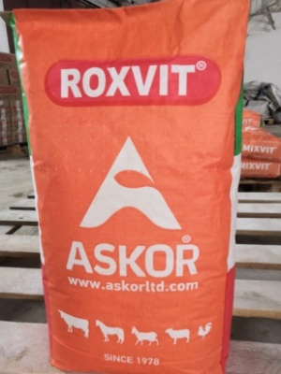
2 | П1-2 | Промышленные куры-несушки | 69,40р
3 | П1-3 | Куры-несушки мясных пород | 93,40 р
4 | П2 | Молодняк яичных и мясных кроссов от 1 до 8 недаль | 87,20 р
5 | П3 | Молодняк яичных и мясных кроссов от 9 недель и старше | 70 р
6 | П5 | Цыплята-бройлеры в возрасте от 1 до 4 недель | 95,40р
7 | П 6 | Цыплята-бройлеры в возрасте от 5 недель и старше | 85 р
8 |  | Стрессвит – специальный премикс для с\х птицы 1 % | 57,40 р
Премиксы 1 % Роксвит для свиней мешки 25 кг
9 | П 51 | Свиноматки , хряки-производители | 41.60р |  | 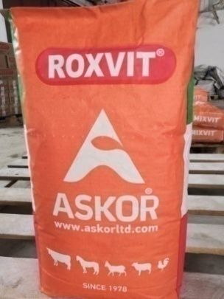
10 | П 52 | Поросята до 60 дней | 41,40р
11 | П 53 | Поросята от 60 до 120 дней | 30 р
12 | П 54 | Откорм свиней с 40 до 70 кг живой массы | 26,20р
13 | П 55 | Откорм свиней с 70 до 120 кг живой массы | 19,80р
14 | П 51-1 | Хряки-производители, рем.молоднякхол. и супор. свиноматки | 112,93р
15 | П 51-2 | Подсосные свиноматки | 113,96р
16 | П 52-3 | Поросята в период выращивания от 25 до 105 суток | 113,80р
17 | П 54-4 | Откорм свиней (первый период) | 54р
18 | П 55-5 | Откорм свиней (второй период) | 38р
Премиксы1 % Роксвит для КРС мешки 25 кг
19 | П 60-1 | Дойные коровы (стойловый период) | 47,80р |  | 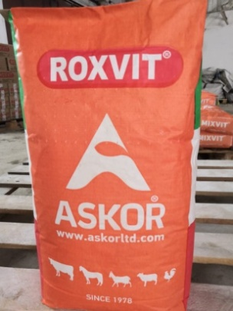
20 | П 60-3 | Высокоудойные коровы и быки-производители (стойловый период) | 79р
21 | П 62-1 | Телята от 1 до 6 месяцев | 47,80р
22 | П 63-1 | Молодняк КРС от 6 месяцев до 18 месяцев и откорм | 43,48р
23 |  | Премикс 1 % для нетелей | 31р
24 |  | Премикс 1 % для сухостойных коров | 34 р
25 |  | Роксвит – новый специальный премикс для ускоренного откорма КРС и МРС. Мешок 25 кг. | Опт от 100 мешков по 670 р. Опт от 50-99 мешков по 700 р. Роз-ца 1 кг 32руб
26 |  | Буст™- углеводно-витаминно-минеральный премикс для новотельных коров.700 г В коробке 12 шт. | 173 р/шт |  | 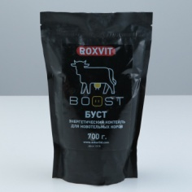
ПРЕМИКСЫ ДЛЯ ЛОЩАДЕЙ
 |  |  | 1900 грамм |  | 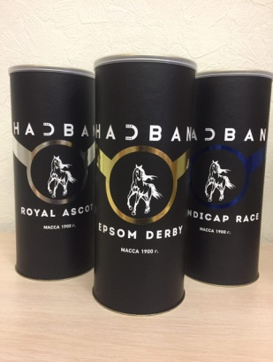
 |  |  | Розн. | Опт.
28 | HADBAN HANDICAP RACE  (с коллагеном) |  | 2900 руб шт | 2300 руб шт
29 | HADBAN EPSOM DERBY  ( с декстрозой) |  | 2500 руб шт | 2000 руб шт
30 | HADBAN ROYAL ASCOT  ( усиленный премикс) |  | 2400 руб шт | 1900 руб шт
СОЛИ ЛИЗУНЦЫ (брикет 5 кг)
31 |  | Соль-лизунец"Лимисол-УНИВЕРСАЛЬНЫЙ". ПРЕМИУМ. Лизунец солевой длякоров, бычков, нетелей, телят, овец и коз, брикеты-5кг в упаковке по 4 брикета (Гофротара) | 1 кг- 19,60р  брикет-98р |  | 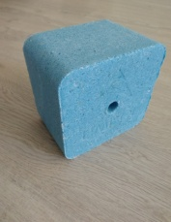
32 |  | Соль-лизунец"Лимисол-УНИВЕРСАЛЬНЫЙ". Лизунец солевой для коров, бычков, нетелей, телят, овец и коз (Гофротара, 4 шт) | 1 кг- 16,р  брикет –80р |  | 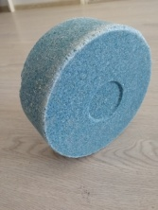
33 |  | Соль-лизунец "Лимисол-УНИВЕРСАЛЬНЫЙ" С ПАТОКОЙ Лизунец солевой для коров, бычков, нетелей, телят, овец и коз (Гофротара, 4 шт) | 1 кг- 19,60р  брикет-98р |  | 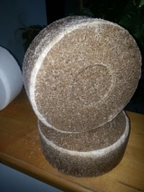
34 |  | Соль-лизунец "Лимисол".ПРЕМИУМ. Лизунец солевой для КРС и МРС, брикеты-5кг в упаковке по 4 брикета (Гофротара) | 1 кг- 12 р  брикет-60 р |  | 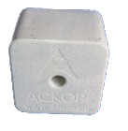
35 |  | Соль-лизунец "Лимисол". Лизунец солевой КРС и МРС  (Гофротара, 4 шт) | 1 кг -7.90 р.  брикет 39.50 р |  | 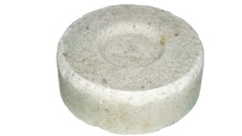
36 |  | Соль-лизунец"Лимисол-Ф".ПРЕМИУМ. Лизунец минеральный-солевой для КРС и МРС, брикеты-5кг в упаковке по 4 брикета (Гофротара) | 1 кг- 16р  брикет-80 р |  | 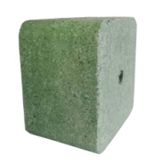
37 |  | Соль-лизунец"Лимисол-Ф". Лизунец минеральный-солевой КРС и МРС (Гофротара, 4 шт) | 1 кг- 9,60р  брикет-48р |  | 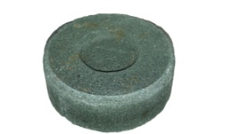
38 |  | Соль-лизунец "Лимисол-йодокальцит".ПРЕМИУМ. Лизунец для КРС и МРС, брикеты-5кг в упаковке по 4 брикета (Гофротара). | 1 кг-17.20 р  брикет- 86р |  | 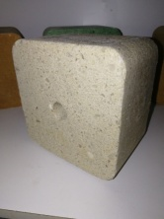
39 |  | Соль-лизунец "Лимисол-йодокальцит". Лизунец для КРС и МРС, брикеты-5кг в упаковке по 4 брикета (Гофротара). | 1 кг- 15,20р  брикет-76р |  | 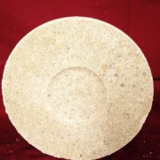
40 |  | Соль-лизунец "Лимисол-УВМ".ПРЕМИУМ. Углеводно-минерально-витаминный комплекс для КРС и МРС, брикеты-5кг в упаковке по 4 брикета (Гофротара). | 1 кг -27,60р  брикет- 138р |  | 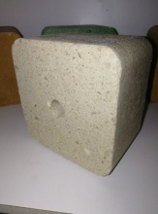
41 |  | Соль-лизунец "Лимисол-УВМ". Углеводно-минерально-витаминный комплекс для КРС и МРС (Гофротара, 4 шт) | 1 кг- 23 р  брикет- 115р
42 |  | Соль-лизунец "Лимисол-Мустанг".ПРЕМИУМ.Минерально-солевой лизунец для лошадей, брикеты-5кг в упаковке по 4 брикета (Гофротара | 1 кг -26,40р  брикет-132 р |  | 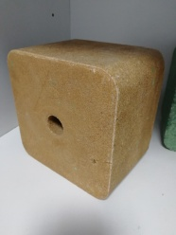
43 |  | Соль-лизунец "Лимисол-Мустанг".Минерально-солевой лизунец для лошадей, брикеты-5кг в упаковке по 4 брикета (Гофротара). | 1кг-18,20р  брикет-91р |  | 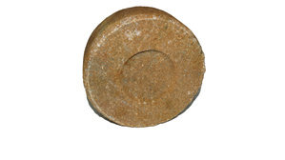
44 |  | Соль-лизунец "Лимисол-МБО".ПРЕМИУМ. Лизунец минерально-солевой , для МРС, брикеты-5кг в упаковке по 4 брикета (Гофротара). | 1 кг- 23р  брикет- 115р
45 |  | Соль-лизунец "Лимисол-МБО". Лизунец минерально-солевой , для МРС, брикеты-5кг в упаковке по 4 брикета (Гофротара) | 1 кг- 17,60 р  брикет-88р
46 |  | Соль-лизунец "Лимисол-ВМ" .ПРЕМИУМ. Лизунец витаминно-минеральный для телят, брикеты-5кг в упаковке по 4шт. (Гофротара). | 1 кг- 25,20р  брикет-126 р
47 |  | Соль-лизунец "Лимисол-ВМ". Лизунец витаминно-минеральный для телят, брикеты-5кг в упаковке по 4шт. (Гофротара). | 1 кг- 22,40р  брикет-112 р
48 |  | Соль-лизунец "Лимисол-ВМ"патокой. Для телят, брикеты-5кг в упаковке по 4шт. (Гофротара) | 1 кг—24,80р  брикет 124р |  | 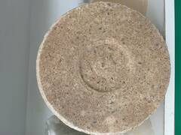
49 |  | Соль-лизунец "Лимисол-Супер".ПРЕМИУМ. Лизунец для высокопродуктивных коров, брикеты-5кг в упаковке по 4 брикета (Гофротара). | 1кг- 41,40р  брикет 207 р |  | 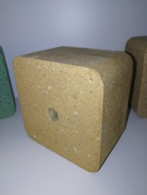
50 |  | Соль-лизунец "Лимисол-Супер". Лизунец для высокопродуктивных коров. (Гофротара, 4 шт) | 1 кг- 29,60 р  брикет 148р |  | 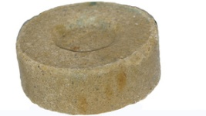
51 |  | Соль-лизунец "Лимисол-М".ПРЕМИУМ. Лизунец для КРС (стойловый период), брикеты-5кг в упаковке по 4 брикета (Гофротара). | 1 кг-20,80р  брикет-104р |  | 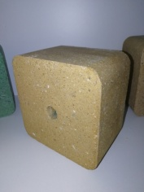
52 |  | Соль-лизунец "Лимисол-М". Лизунец для КРС в стойловый период.  (Гофротара, 4 шт) | 1 кг- 16,60р  брикет 83 р
53 |  | Соль-лизунец "Лимисол-Арома-Охота".ПРЕМИУМ. Эффективная минеральная приманка для животных, брикеты по 5 кг в упаковке по 4 брикета (Гофротара). | 1 кг-21,80р  брикет-109р
54 |  | Соль-лизунец "Лимисол-Арома-Охота".. Эффективная минеральная приманка для животных (Гофротара, 4 шт) | 1 кг- 19. р  брикет-95 р
55 |  | Соль-лизунец "Лимисол - Заповедник".ПРЕМИУМ. Помогает удовлетворить потребность диких животных в минеральном питании, брикеты по 5кг в упаковке по 4 брикета (Гофротара). | 1 кг-19,60 р  брикет-98 р
56 |  | Соль-лизунец "Лимисол - Заповедник". Помогает удовлетворить потребность диких животных в минеральном питании (Гофротара, 4 шт) | 1 кг- 13,80р  брикет-69 р
57 |  | Соль лизунец" Лимисол-МС".ПРЕМИУМ- Добавление серы ,для КРС (стойловый период),брикеты-5кг в упаковке по 4 брикета(Гофротара) | 1 кг-23,80 р  брикет-119 р
58 |  | Соль лизунец" Лимисол-МС". Добавлением серы, для КРС в стойловый период (Гофротара, 4 шт) | 1 кг-16,80р  брикет-84 р
59 |  | Соль-лизунец "Лимисол-Ягмедь".ПРЕМИУМ Минерально-солевой комплекс при дефиците меди у животных необходимый для профилактики энзоотической атаксии ягнят благодаря повышенному содержанию меди,брикеты-5кг в упаковке по 4 брикета (Гофротара) | 1 кг-23,60р  брикет-118
60 |  | Соль-лизунец "Лимисол-Ягмедь". Минерально-солевой комплекс при дефиците меди у животных необходимый для профилактики энзоотической атаксии ягнят благодаря повышенному содержанию меди,брикеты-5кг в упаковке по 4 брикета (Гофротара) | 1 кг-18,20р  брикет-91 |  | 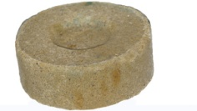
61 |  | Соль-лизунец Лимисол – Селевит ПРЕМИУМ Лизунец солевой для КРС и МРС с селеном и вит Е., брикеты-5кг в упаковке по 4 брикета (Гофротара) | 1 кг-20,60 р  Брикет- 103р |  | 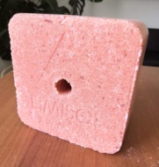
62 |  | Соль лизунец Лимисол – КЗМ Универсальный Премиум. Лизунец солевой для Коз. Брикеты -5 кг, в упаковке по 4 брикета (Гофратара) | 1 кг-19,60р  Брикет- 98 р
63 |  | Соль лизунец «Лимисол -АНТИАЦИДОЗ» Премиум..  -восстанавливает солевой баланс,удерживает оптимальный уровень рН в рубце-обладает высокой буферной емкость-нормализует микрофлору рубца и обмен веществ ,повышает аппетит и усвояемость кормов -повышает удои и привесы брикеты-5кг в упаковке по 4 брикета (Гофротара) | 1 кг-20,60 р  Брикет- 103р |  | 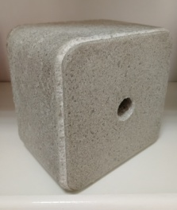
ПАТОЧНЫЕ ЛИЗУНЦЫ
В ВЕДРАХ 12 кг
64 |  | Лимисол -ПО (Паточный лизунец для овец), ведро 12 кг | 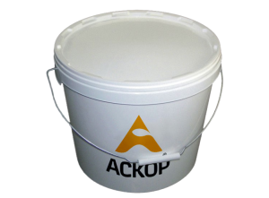  1 кг-46р  ведра 552 р
65 |  | Лимисол– ПСК лизунец для сухостойных коров, ведро 12 кг | 1 кг- 55,75р  ведра 669 р
66 |  | Лимисол– ПТ1 лизунец для телят до 4 месяцев, ведро 12 кг | 1 кг-48,30р  ведра 579 р
67 |  | Лимисол – ПТ2лизунец для молодняка КРС с 4 до 18 месяцев и откорм, ведро 12 кг | 1 кг-52,90р  ведра 634 р
68 |  | Лимисол– ПДК лизунец для дойных коров, ведро 12 кг | 1 кг- 49,68р  ведра 596р
70 |  | Соль – 2 помол (биг-беги) | 1 кг – 5.80 р. от 20 тонн |  | 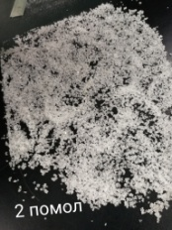
73 |  | Соль пищевая (пакеты 1 кг) | 1 кг -7,20 руб кг
74 |  | Соль глыбы бесформенные в биг-бегах | 1 кг-8.70 руб от 1 тонн  От 20 тонн 6.20 руб |  | 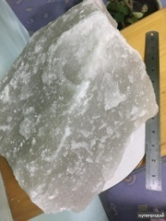
75 |  | Ракушка, высушенная калиброванная мелкая,  фракция 1-2 мм (мешок 50 кг) | 1кг- 2.15р |  | 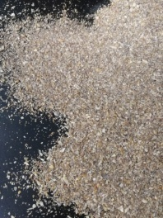
76 |  | Ракушка, высушенная калиброванная крупная,  Фракция 1-6 мм(мешок 50 кг) | 1кг- 2.25р |  | 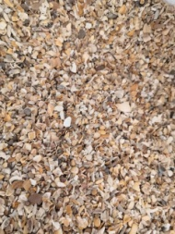
77 |  | Ракушка, высушенная калиброванная мелкая,  Фракции 1-2 мм, (пакет 5 кг) | 1 кг,14р,  От 1 тонны 12 руб/кг,от 3 тонн 10 руб/кг |  | 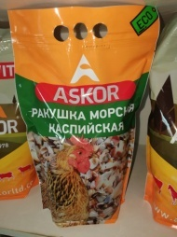
 |  | РЫБИЙ ЖИР (1 Литр) | 99 руб шт |  | 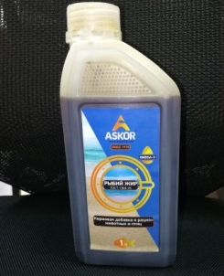
 |  | МИНЕРАЛЬНАЯ ПОДКОРМКА ДЛЯ ПЕРНАТЫХ  (ВЕДРО 3 КГ) | 320 руб ведро |  | 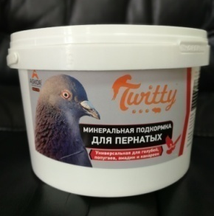
78 |  | Минеральная смесь для коров (80 г на голову в сутки) | 1 кг-13 р |  | 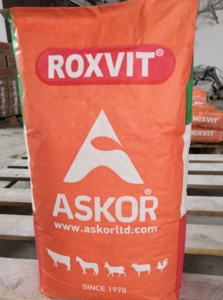
79 |  | Минеральная смесь для телят (60 г на голову в сутки) | 1кг- 20,20р
80 |  | Минеральная смесь для высокопродуктивных коров (80 г на голову в сутки) | 1 кг- 15 р
81 |  | Минеральная смесь для домашней птицы, 1 % | 1кг- 19,80р
82 |  | Минеральная смесь для осетровых, 1 % | 1кг- 24,72р
83 |  | Кальцефос для жвачных | 1кг- 11 р
84 |  | Кальций «Супер» с низким содержанием магния | 1кг- 4,60р
85 |  | Кальцевит для КРС (80 г на голову) | 1кг- 30 р
86 |  | Кальцеминвит для коров в стойловый период (80 г на голову) | 1кг- 38р
87 |  | Кальцеминвит-О для откорма КРС (100 г на голову) | 1 кг- 44,р
88 |  | Аскобел для повышения белка в молоке (120 г на голову) | 1 кг- 95,60р
89 |  | Аско-скор – улучшитель качества скорлупы, 2 % | 1кг- 20р
90 |  | Известняковая крупа (биг-беги) | 1 кг- 2.50р |  | 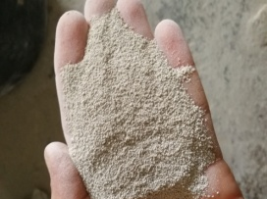
91 |  | Известняковая крупа (мешок 50 кг) | 1 кг- 4р
92 |  | Известняковая мука (биг-беги) | 1 кг- 2.50р |  | 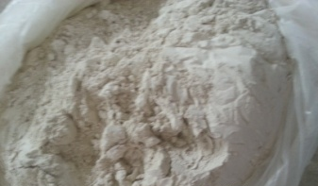
93 |  | Известняковая мука (мешок 50 кг ) | 1 кг-4 р
94 |  | Мел кормовой в мешках 30 кг | 1 кг- 5,20р
95 |  | Мел кормовой в мешках 50 кг | 1 кг- 4 р
 |  | Мел кормовой, пакет 5 кг | 1 кг,14р,  От 1 тонны 12 руб кг,от 3 тонн 10 руб кг |  | 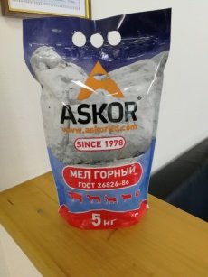
96 |  | Травяная мука мешок 40 кг | 1кг- 23 р |  | 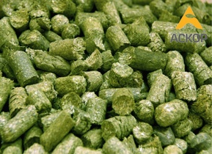
97 |  | Патока в канистрах по 6 кг | 250 руб канистра
 |  | Патока в канистрах 15 кг | 380 руб канистра
ПРЕМИКСЫ УНИВЕРСАЛЬНЫЕ (фирменные пакеты по 5 кг)
98 |  | Роксвит™ Универсальный -ПТИЦА | 69 р/кг |  | 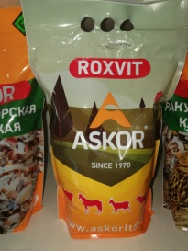
99 |  | Роксвит™ Универсальный - СВИНЬИ | 57,60р/ кг
100 |  | Роксвит™ Универсальный - КРС | 46 р/ кг
ПРЕМИКСЫ УНИВЕРСАЛЬНЫЕ (фирменные пакеты по 900г)
101 |  | Роксвит™ Универсальный -ПТИЦА | 68 р/шт |  | 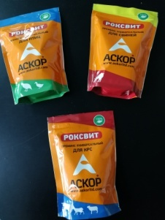
102 |  | Роксвит™ Универсальный - СВИНЬИ | 64р/шт
103 |  | Роксвит™ Универсальный - КРС | 56р/шт
ПРЕМИКСЫ УНИВЕРСАЛЬНЫЕ (мешки по 25 кг)
104 |  | Роксвит™ Универсальный -ПТИЦА | 70р |  | 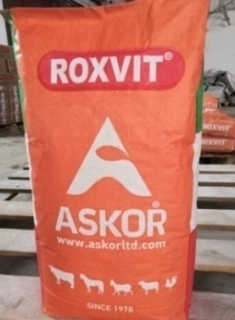
105 |  | Роксвит™ Универсальный - СВИНЬИ | 41,12р
106 |  | Роксвит™ Универсальный - КРС | 22,60 р

